Uhly

Dve polpriamky so spoločným začiatkom rozdeľujú rovinu na dve časti, ktoré sa nazývajú uhly. Dve polpriamky sa nazývajú ramená uhla a ich začiatok je vrchol uhla (V). Dvojice uhlov s rovnakými vlastnosťami sa nazývajú vrcholové uhly.
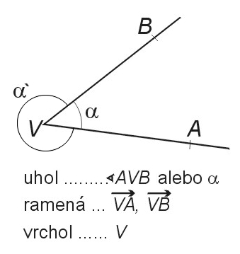
Uhly sa označujú písmenom malej gréckej abecedy.

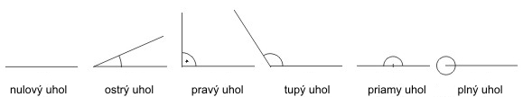

Druhy uhlov
Nulový uhol je uhol, ktorého ramená ležia na sebe (všetky ich body sú totožné).
Ostrý uhol je uhol menší ako pravý uhol.
Pravý uhol je polovica priameho uhla. Označujeme ho bodkou v oblúčiku, alebo hranatým "oblúčikom".
Tupý uhol je väčší ako pravý uhol. Jeho hodnota je > 90°.
Priamy uhol je uhol, ktorého ramená sú navzájom opačné polpriamky, čiže spolu vytvárajú priamku.
Plný uhol je uhol, ktorého ramená sú totožné (ležia na sebe). Za uhol považujeme celú rovinu okolo nich. Je to doplnok nulového uhla v rovine.

